**В 2023 году в г. Веневе продолжится благоустройство дворовых территорий**

С 2018 года на территории г. Венева и Веневского района успешно реализуется региональный проект «Формирование комфортной городской среды» национального проекта «Жилье и городская среда».

В 2023 году в рамках проекта в г. Веневе выполнено благоустройство 9-ти дворовых территорий 10-ти многоквартирных домов (№ 15 по ул. Советская, № 2-а пл. Ильича, № 8 по ул. Л.Толстого, № 6, №10, № 15 по ул. Пролетарская, № 14в, 14г, 22, 24 по ул. Белова). Стоимость благоутсройства составила 9,6 млн. рублей.

В 2023 году будут выполнены работы по благоустройству 3-х дворовых территорий 5-ти многоквартирных домов № 38а, 38б, 38в мкр. Южный, № 16 по ул. Пролетарская, № 10 по ул. Л.Толстого в г. Веневе, на общую сумму 9,4 млн. рублей.

В целях реализации проектов благоустройства на указанных территориях администрацией муниципального образования Веневский район заключены контракты с подрядной организацией ООО «Дорожник».

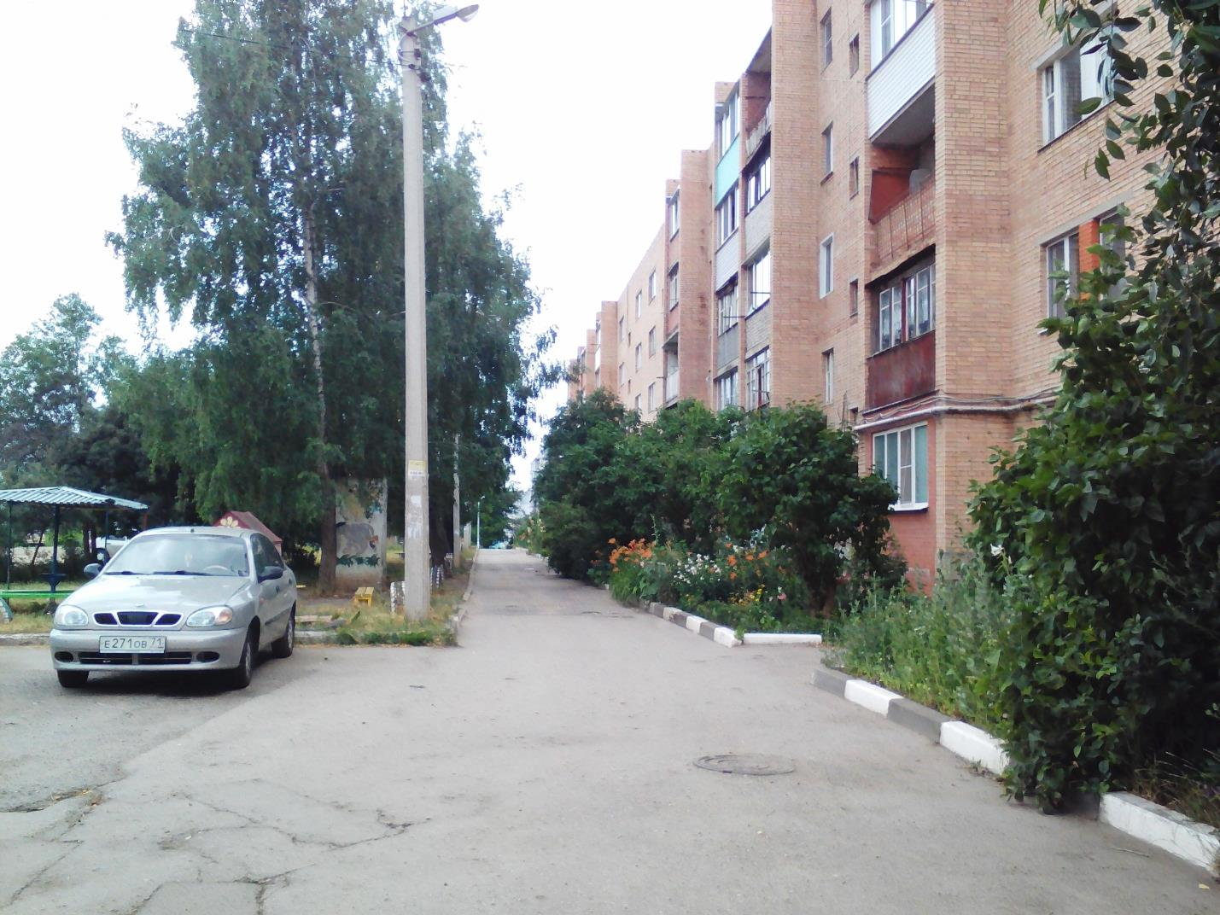

В рамках благоустройства данных дворовых территорий будут произведены работы по ремонту асфальтового покрытия проездов автотранспорта, существующих парковочных карманов, подходов в подъезды, замена бордюрного камня, устройство пешеходных дорожек, установка скамеек и урн возле подъездов.

Начало работ запланировано при наступлении благоприятных погодных условий.